附件1

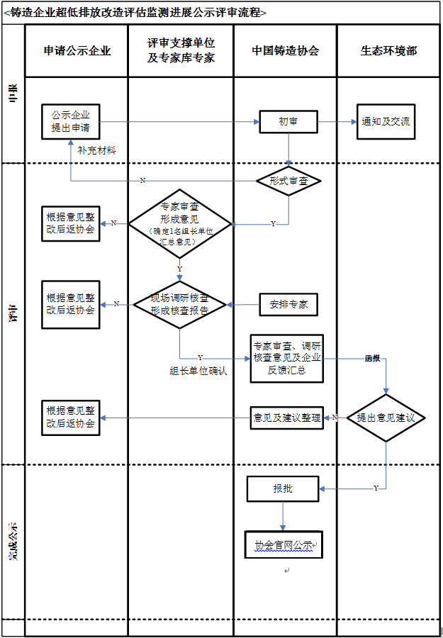
超低排放改造公示流程

附件2

关于中止申请或撤销公示的相关规定
一、企业存在以下违法、违规情况的，正在申请公示的企业中止公示评审，已公示的企业撤销公示，并在协会网站公开通报。中止公示评审或撤销公示之日起企业一年内不得再次申请超低公示，相关评估监测机构有连带责任的，协会一年内不再接收该评估监测机构编制的报告。
1. 因生态环境问题违反《中华人民共和国刑法》《最高人民法院、最高人民检察院关于办理环境污染刑事案件适用法律若干问题的解释》；
2. 违反《中华人民共和国环境保护法》《中华人民共和国大气污染防治法》等生态环境相关法律法规；
3. 违反《排污许可管理条例》《污染源自动监控管理办法》等管理规定；
4. 数据、材料弄虚作假；
5. 发生违法行为涉及刑事处罚，或因发生重大违法行为受到行政处罚；
6. 发生较大及以上环境突发事件；
7. 因环境违法行为被列入失信企业名单或环境信用评价结果为环保不良企业；
8. 企业主体设备存在《产业结构调整指导目录》淘汰类设备隐瞒未报的。
二、正在申请公示的企业存在以下问题的中止公示评审，已公示企业存在以下问题的撤销公示，并在协会网站公开通报。中止公示评审或撤销公示之日起，企业半年内不得再次申请超低公示，相关评估监测机构有连带责任的，协会半年内不再接收该评估监测机构编制的报告。
1. 被各级生态环境部门检查发现不能稳定达到超低排放要求的；
2. 未按要求落实重污染天气应急管控措施的；
3. 公示申请材料中企业公示边界范围与实际情况不符的；
4. 其他被企业、新闻媒体、组织或个人举报不能稳定达到超低排放要求的，经核实情况属实的。
三、动态调整程序
中国铸造协会组织相关单位对以上情况进行调研核实并集体讨论研究，征求生态环境部大气环境司意见后，及时动态调整。正在申请公示的企业将中止公示评审，已公示的企业将撤销其公示。
四、有关恢复公示
对中止公示申请和被撤销公示的企业，为鼓励相关企业积极整改及遵纪守法，中止和撤销期届满后，可按要求重新申请超低排放评估监测进展情况公示。

附件4

超低排放改造工作总结提纲及要求
一、企业基本情况
包括企业法人名称、地理位置、主要装备、当年主要产品产量、环保管理情况、近三年有无重大环境污染事故、是否列入失信企业名单等。
二、企业超低排放改造情况概述
1. 总体情况
对全厂超低排放改造情况进行说明，包括改造起止时间、总投资及吨产品投资、运行成本等。
2. 有组织排放
参考《关于推进实施钢铁行业超低排放的意见》（环大气〔2019〕35号）要求（以下简称《意见》），对重点排放环节（如烧结机机头和机尾、球团焙烧、高炉矿槽及出铁场、热风炉烟气等）改造项目的技术路线、设施主要参数、投资情况、开工时间、投运时间、改造建设单位等情况进行说明（可列清单描述）。
3. 无组织排放
参考《意见》要求，对重点环节（物料储存、物料输送及生产工艺过程）改造内容及控制措施的技术方法或路线、投运时间等情况进行说明（可列清单描述）。
4. 清洁方式运输
厂外清洁方式运输改造内容、技术路线、改造时间等情况进行说明。厂内运输车辆和非道路移动机械数量、类型情况及改造情况。
三、企业超低排放评估监测进展情况及结论
1. 评估监测开展情况及现场监测条件
（1）评估监测开展过程简述、评估单位、监测单位、评估监测时间等。
（2）采样口和采样平台设置规范化情况，按照《意见》要求安装CEMS、分布式控制系统（DCS）情况，总悬浮颗粒物（TSP）浓度监测和空气质量监测微站布点建设情况等。
2. 有组织排放
各有组织源是否按规定开展 CEMS 日常运行质量保证工作、CEMS监测数据是否准确有效、手工监测数据和在线监测数据是否达到超低排放浓度限值，自行监测数据是否满足超低排放或标准排放限值要求等结论。
- 无组织排放
无组织排放结论及无组织运行情况评估方法说明。
- 清洁方式运输
清洁方式运输评估监测结论，包括大宗物料及产品运输不同运输方式的运输量、近三个月清洁运输比例，进出厂车辆排放阶段是否满足要求。厂内运输车辆和非道路移动机械达标情况及是否满足地方非道路移动机械排放控制区等相关要求。
四、企业实施超低排放改造取得的减排效果
1. 实施超低排放改造后，企业每年取得的主要污染物减排效果 。
2. 超低排放改造、评估监测过程中遇到的问题及建议 。
3. 有组织排放源、无组织排放、清洁运输以及全厂等照片。

